3. งานป้องกันปราบปราบ
เมื่อวันที่ 17 มกราคม 2567 พ.ต.ท.กิตติณัติ์ ปรีชาวุฒิวงศ์ รอง ผกก.ป.สภ.สังขละบุรี ได้เข้าร่วมการประเมินสถานศึกษาสีขาวปลอดยาเสพติดและอบายมุข ณ โรงเรียนอนุบาลสังขละบุรี ต.หนองลู อ.สังขละบุรี จ.กาญจนบุรี
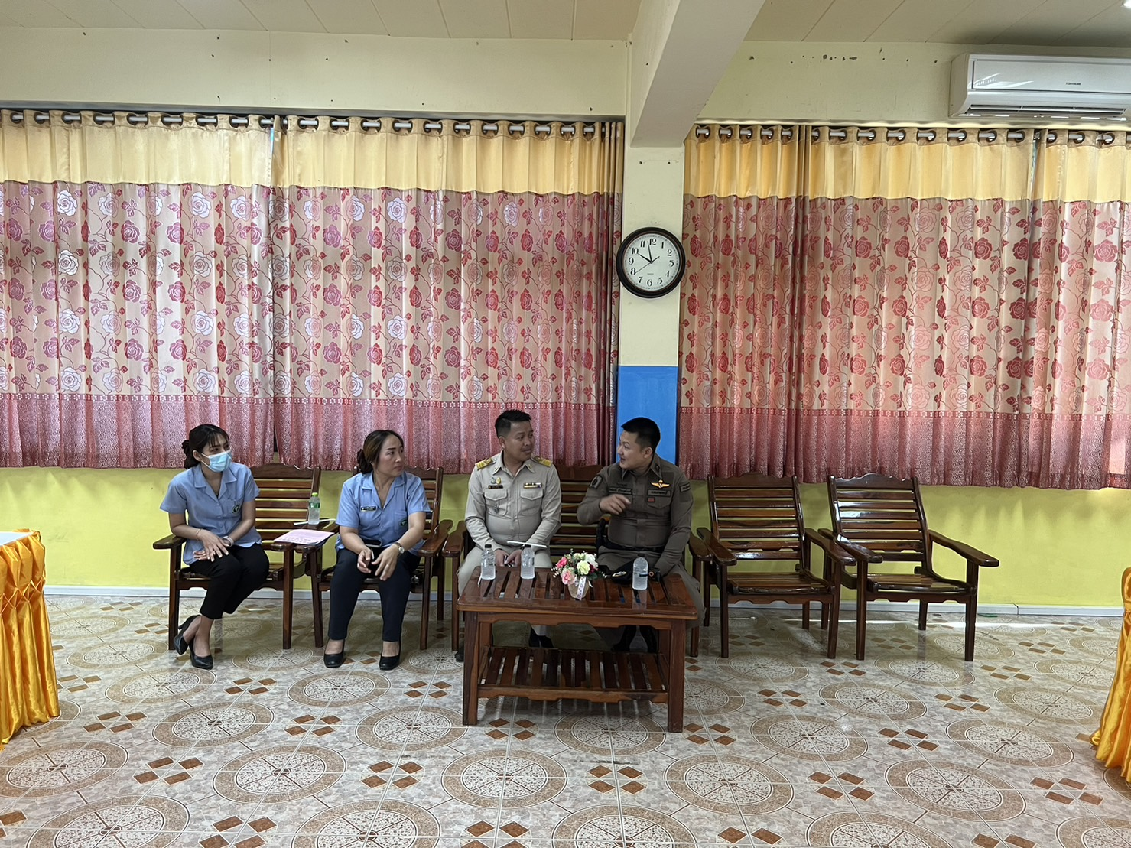
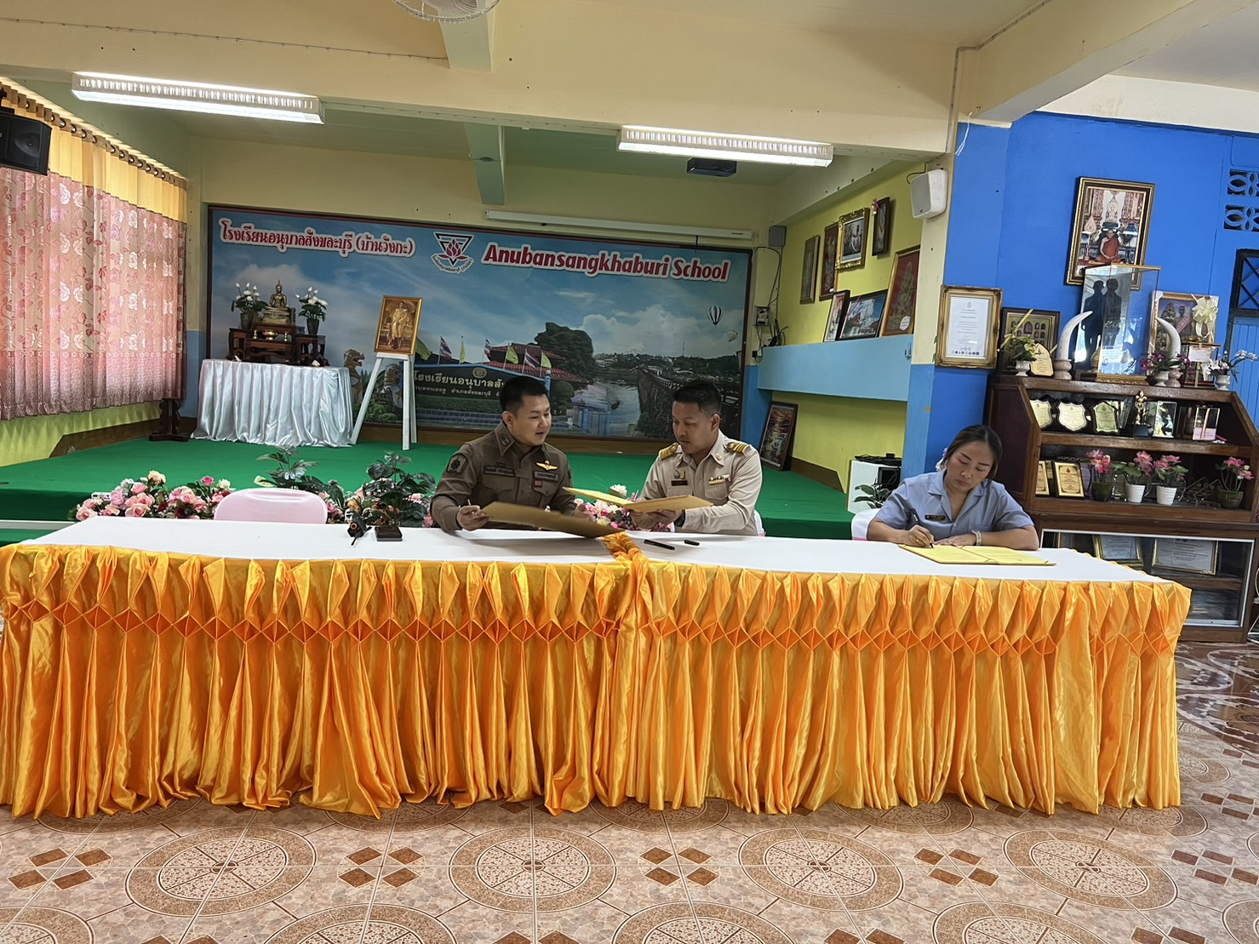

ช่วงวันที่ 1 มกราคมถึง 31 มกราคม 2567 ร้อยเวร 20 สายตรวจรถยนต์ ได้มีการออกตรวจจุดเสี่ยง จุดล่อแหลมร้านสะดวกซื้อในพื้นที่ เพื่อป้องกันเหตุ สร้างความอุ่นใจ และรักษาความปลอดภัยให้แก่​​ประชาชน จำนวน 1,138 ครั้ง และตรวจเยี่ยมประชาชน จำนวน 766 ครั้ง
